Министерство науки и высшего образования Российской Федерации

Федеральное государственное автономное образовательное учреждение

высшего образования

«СЕВЕРО-КАВКАЗСКИЙ ФЕДЕРАЛЬНЫЙ УНИВЕРСИТЕТ»

Институт цифрового развития

Кафедра инфокоммуникаций

**ОТЧЕТ**

**ПО ЛАБОРАТОРНОЙ РАБОТЕ №2.2**

**дисциплины**

**«Основы кроссплатформенного программирования»**

|  |  |  |  |
| --- | --- | --- | --- |
|  | | Выполнил:  Пинаева Диана Олеговна  1 курс, группа ИТС-б-о-22-1,  11.03.02 «Инфокоммуникационные технологии и системы связи», направленность (профиль) «Инфокоммуникационные системы и сети», заочная форма обучения  _______________________________  (подпись) | |
|  | | Проверил:  Воронкин Р. А., доцент кафедры инфокоммуникаций  _______________________________  (подпись) | |
|  | |  | |

Отчет защищен с оценкой ___________ Дата защиты__________________

Ставрополь, 2023 г.

**Тема:** Исследование возможностей Git для работы с локальными репозиториями.

**Цель:** исследовать базовые возможности системы контроля версий Git для работы с локальными репозиториями.

**Ход работы:**

1. **Просмотр истории коммитов.**

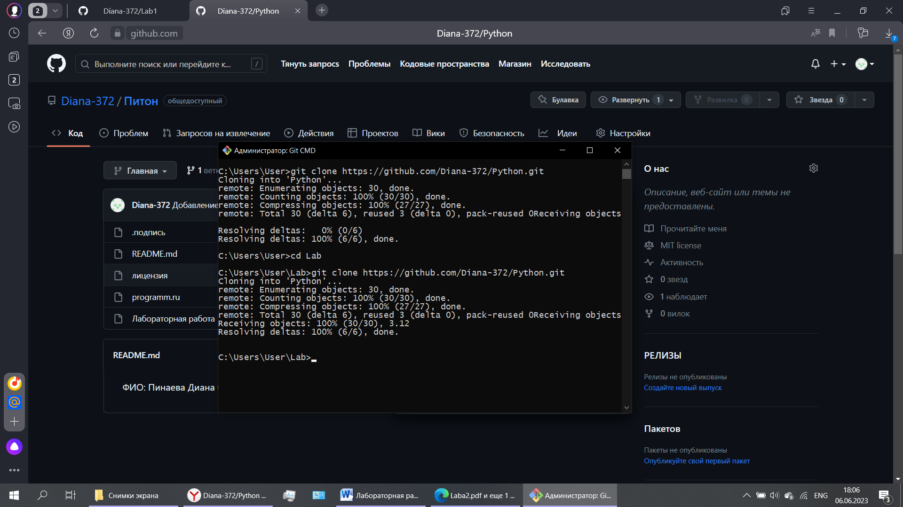

*Рисунок 1 – клонирование репозитория*

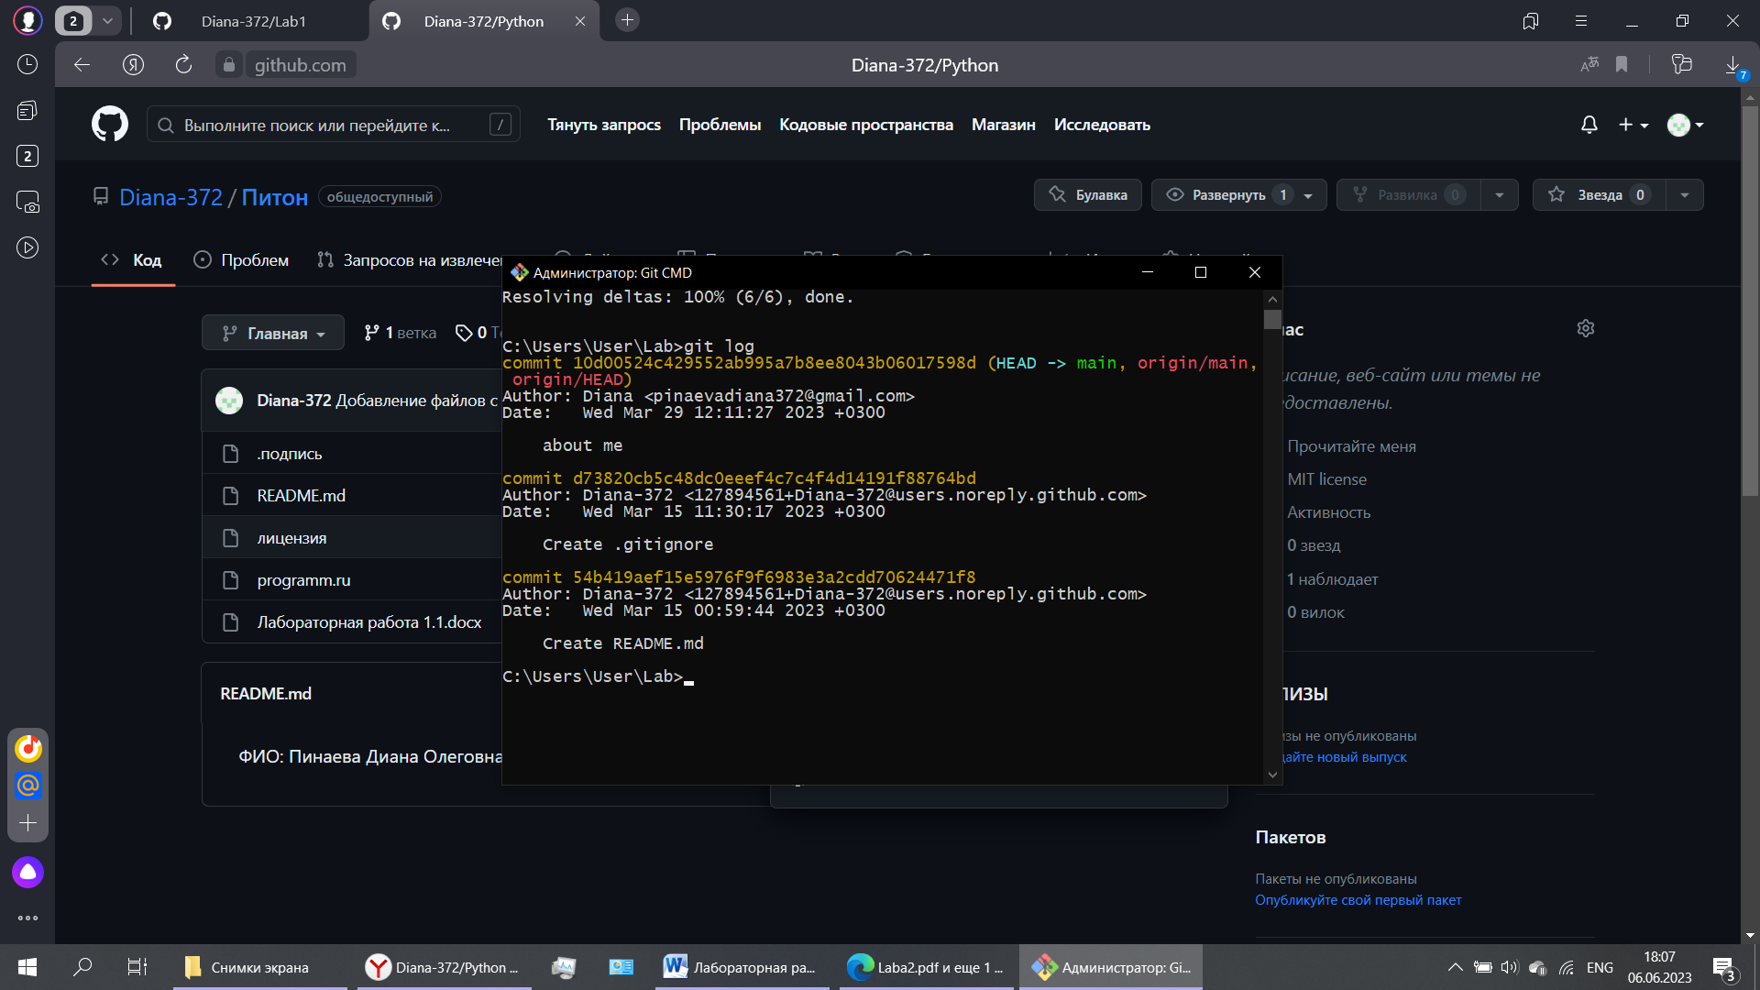

*Рисунок 2 – перечисление коммитов*

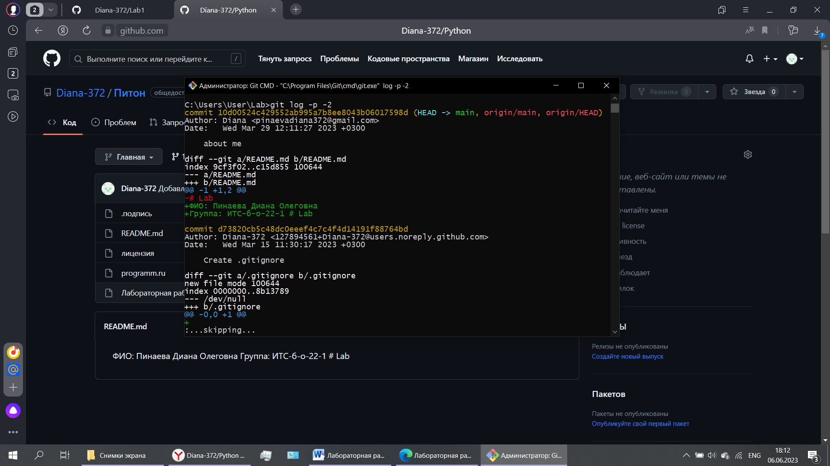

*Рисунок 3 – вывод 2х записей*

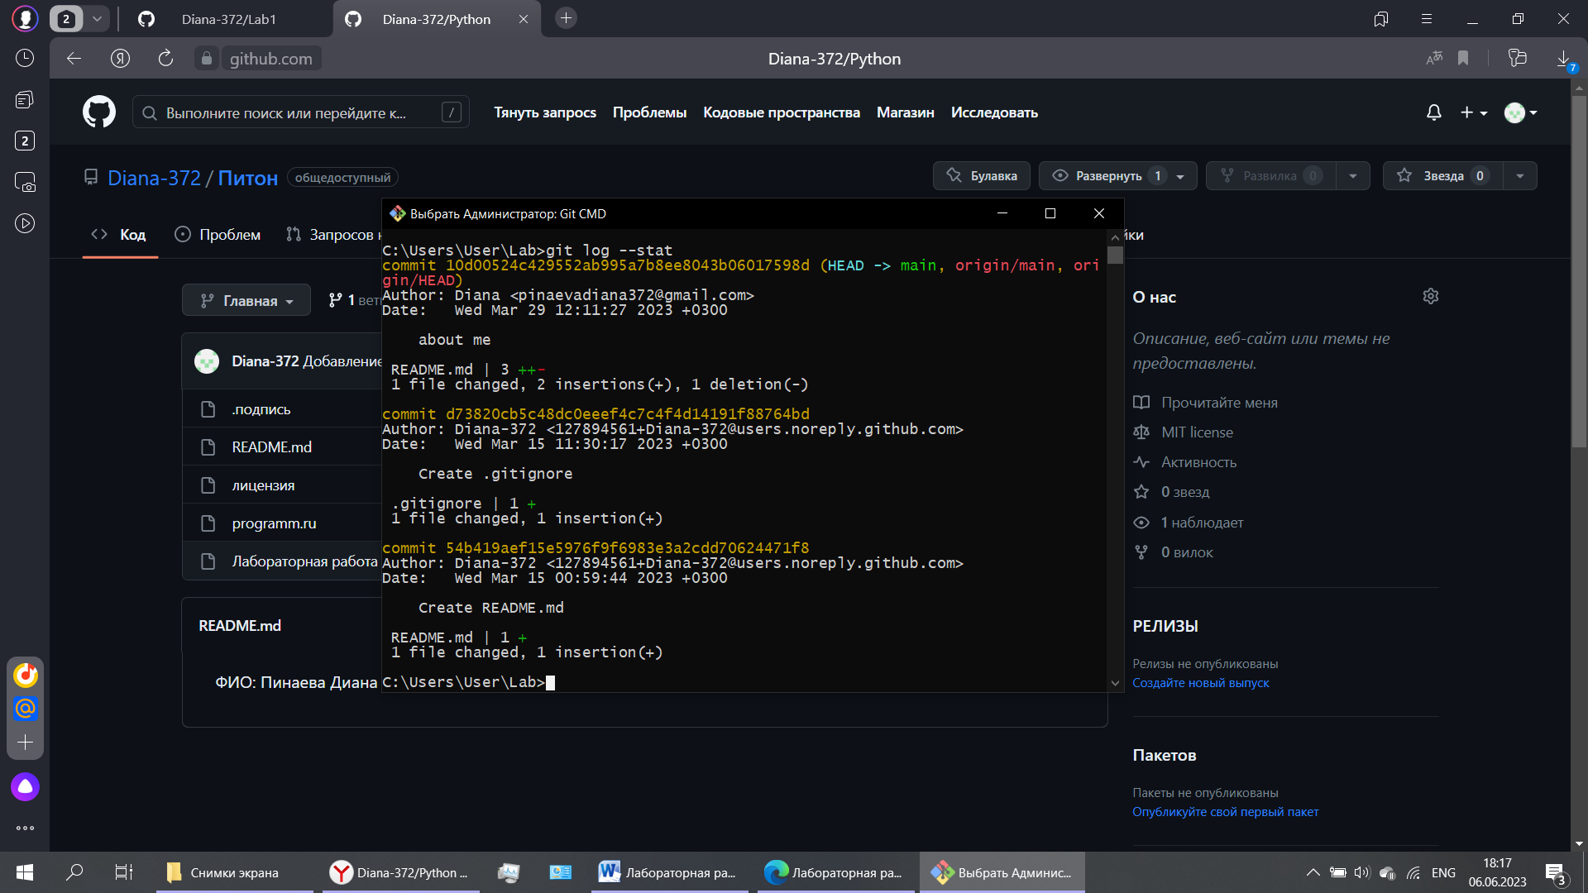

*Рисунок 4 – сокращенная статистика коммитов*

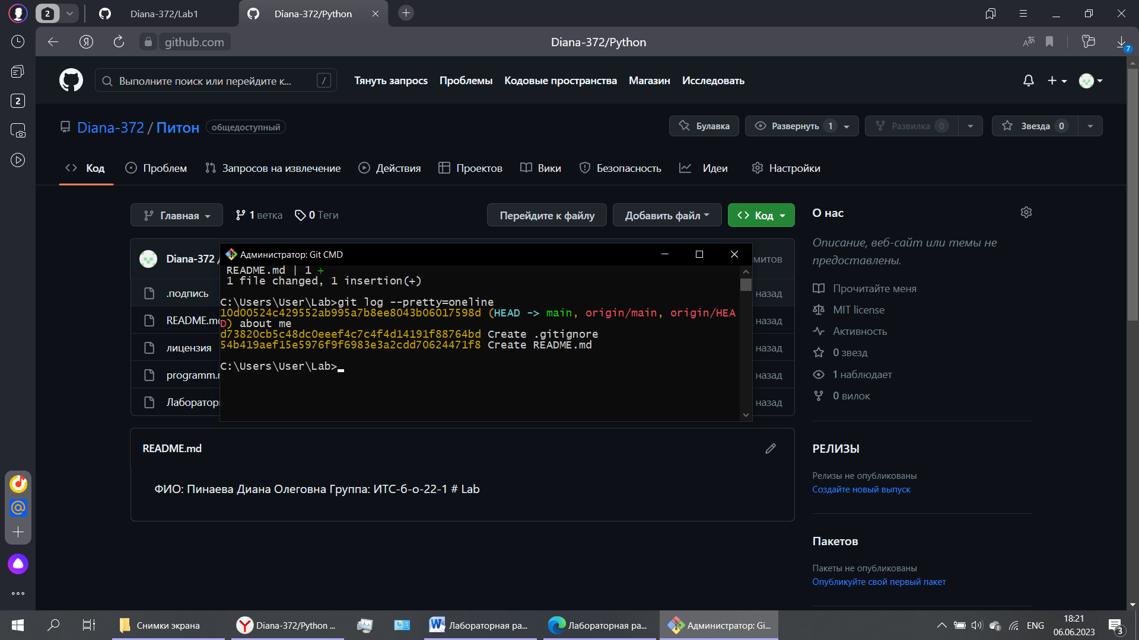

*Рисунок 5 – вывод коммита в одну строку*

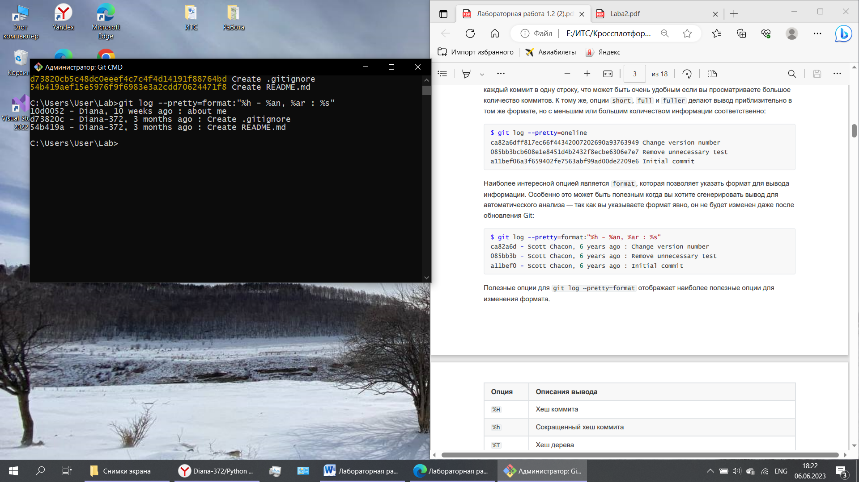

*Рисунок 6 – формат для вывода информации*

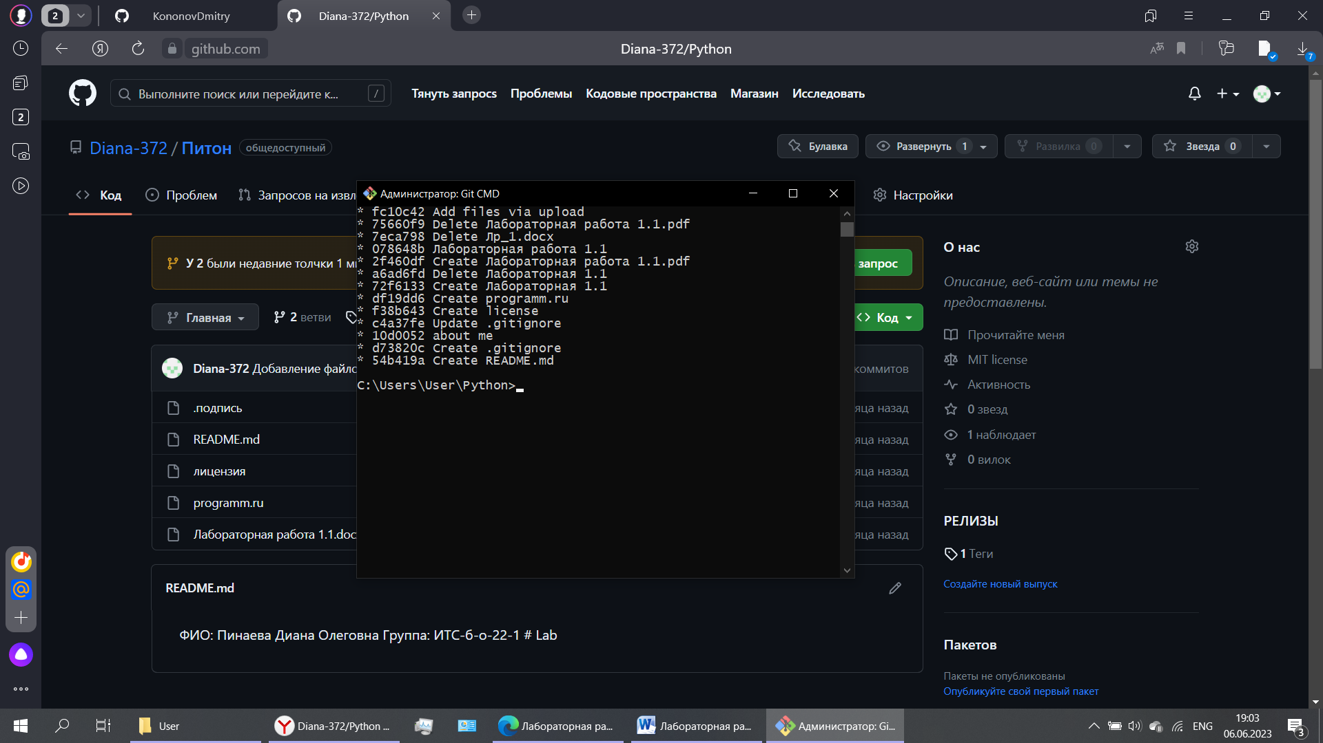

*Рисунок 7 – текущая ветка и история слияний*

1. **Ограничение вывода**

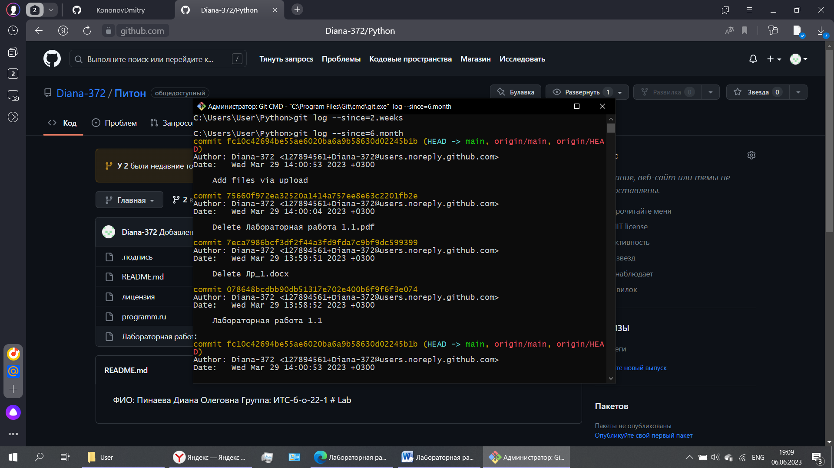

*Рисунок 8 – ограничение вывода по времени*

1. **Операция отмены**

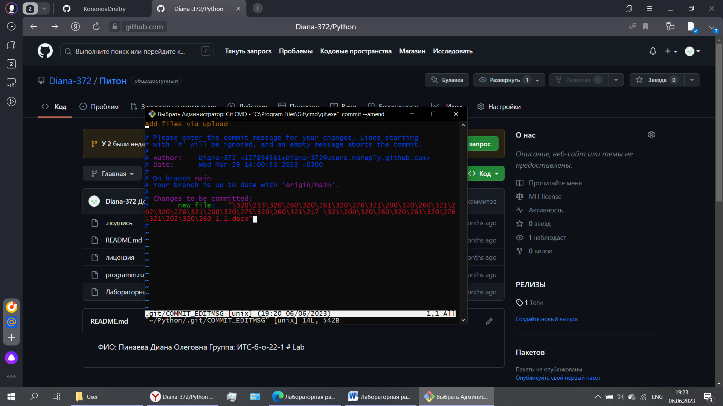

*Рисунок 9 – внесение изменений*

1. **Просмотр удаленных репозиториев.**

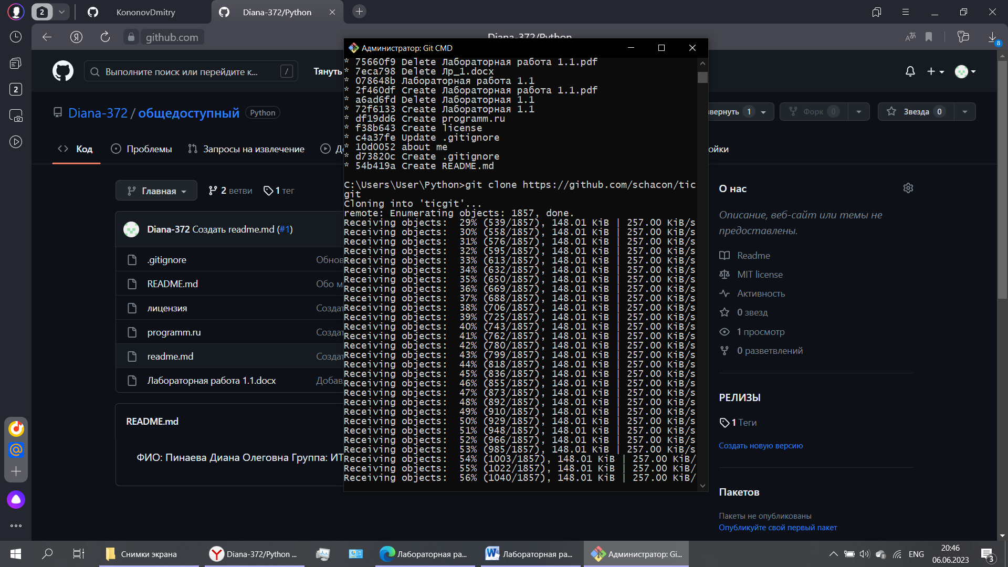

*Рисунок 10 – клонирование репозитория*

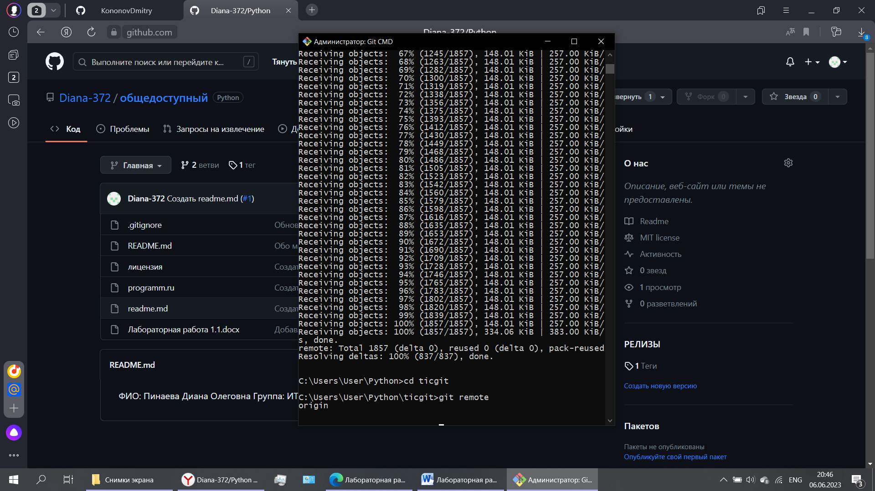

*Рисунок 11 – клонирование репозитория*

1. **Добавление удаленных репозиториев.**

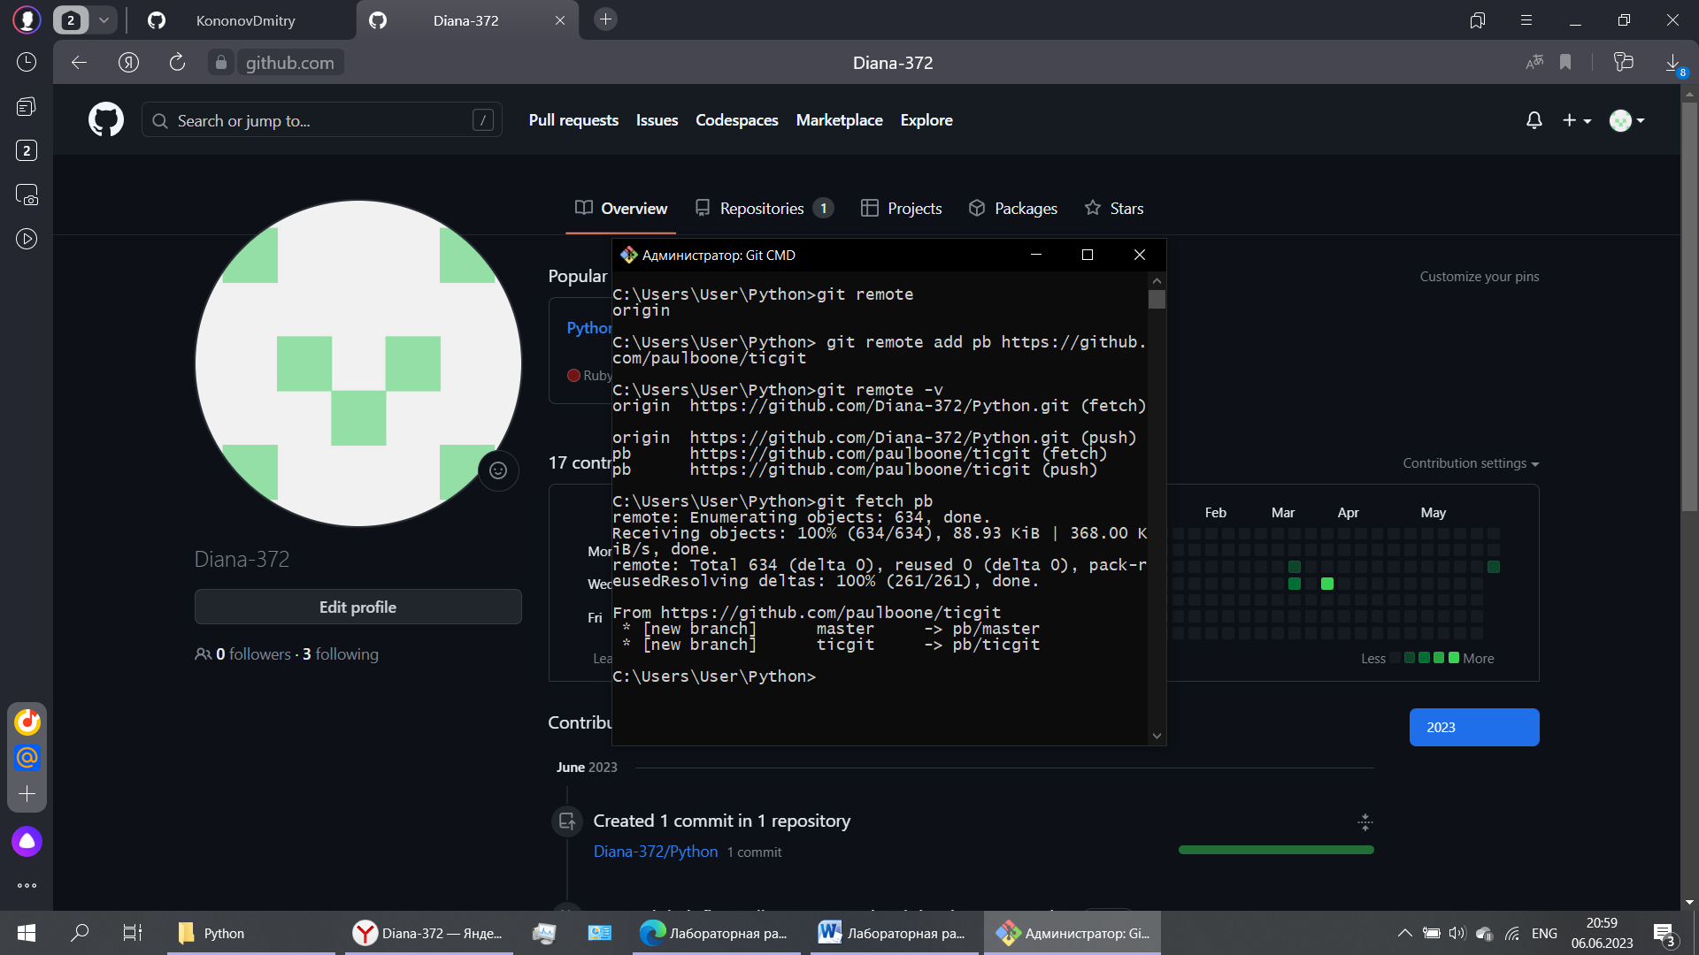

*Рисунок 12 - добавление удалённого репозитория и присвоение ему имени*

1. **Просмотр удаленного репозитория.**

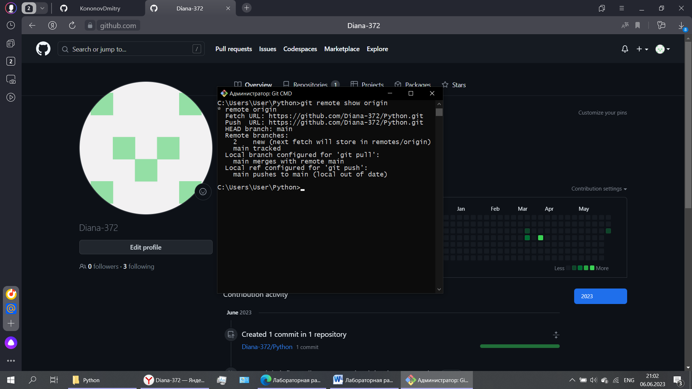

*Рисунок 13 - URL удалённого репозитория, а также информация об отслеживаемых ветках*

1. **Удаление и переименование удалённых репозиториев.**

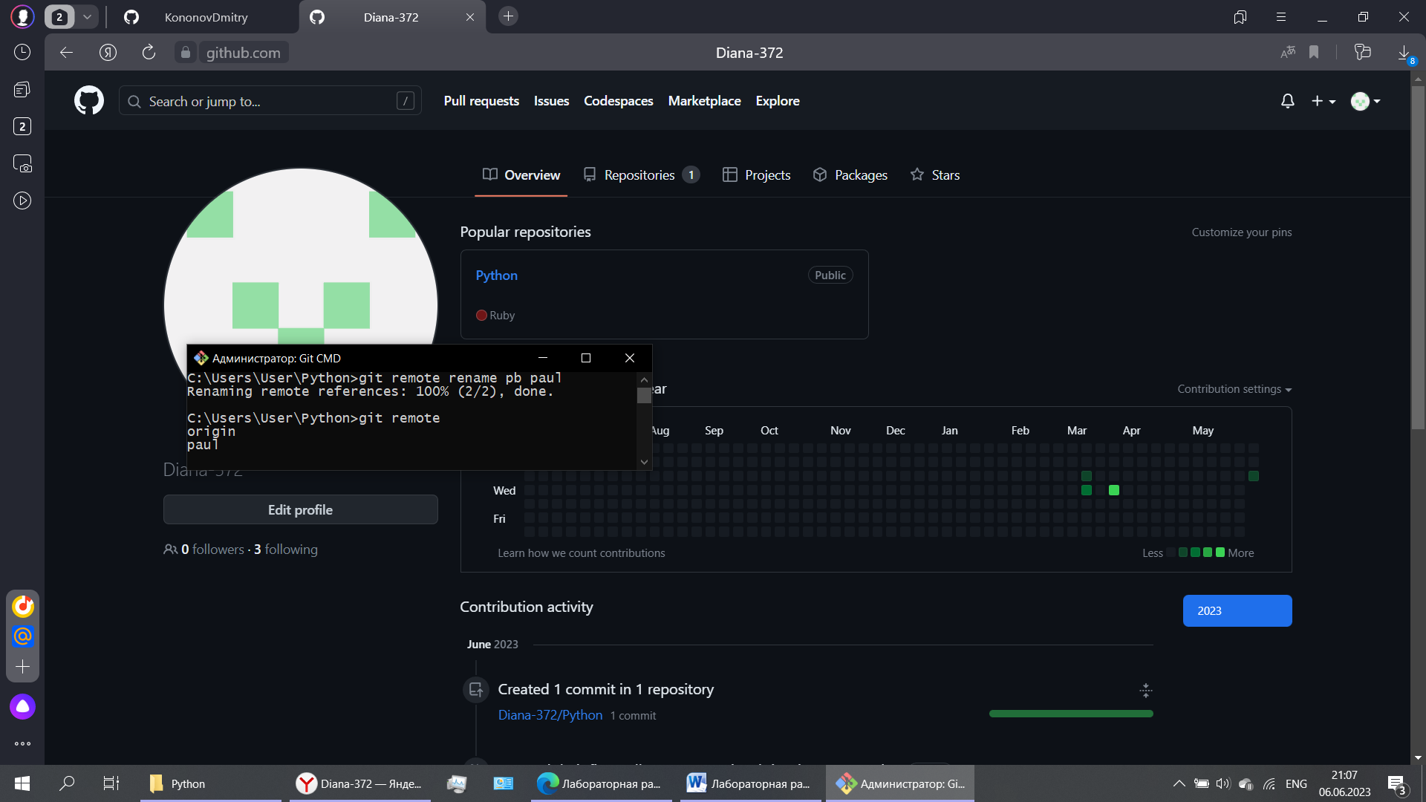

*Рисунок 14 - переименование удалённого репозитория*

1. Работа с тегами.

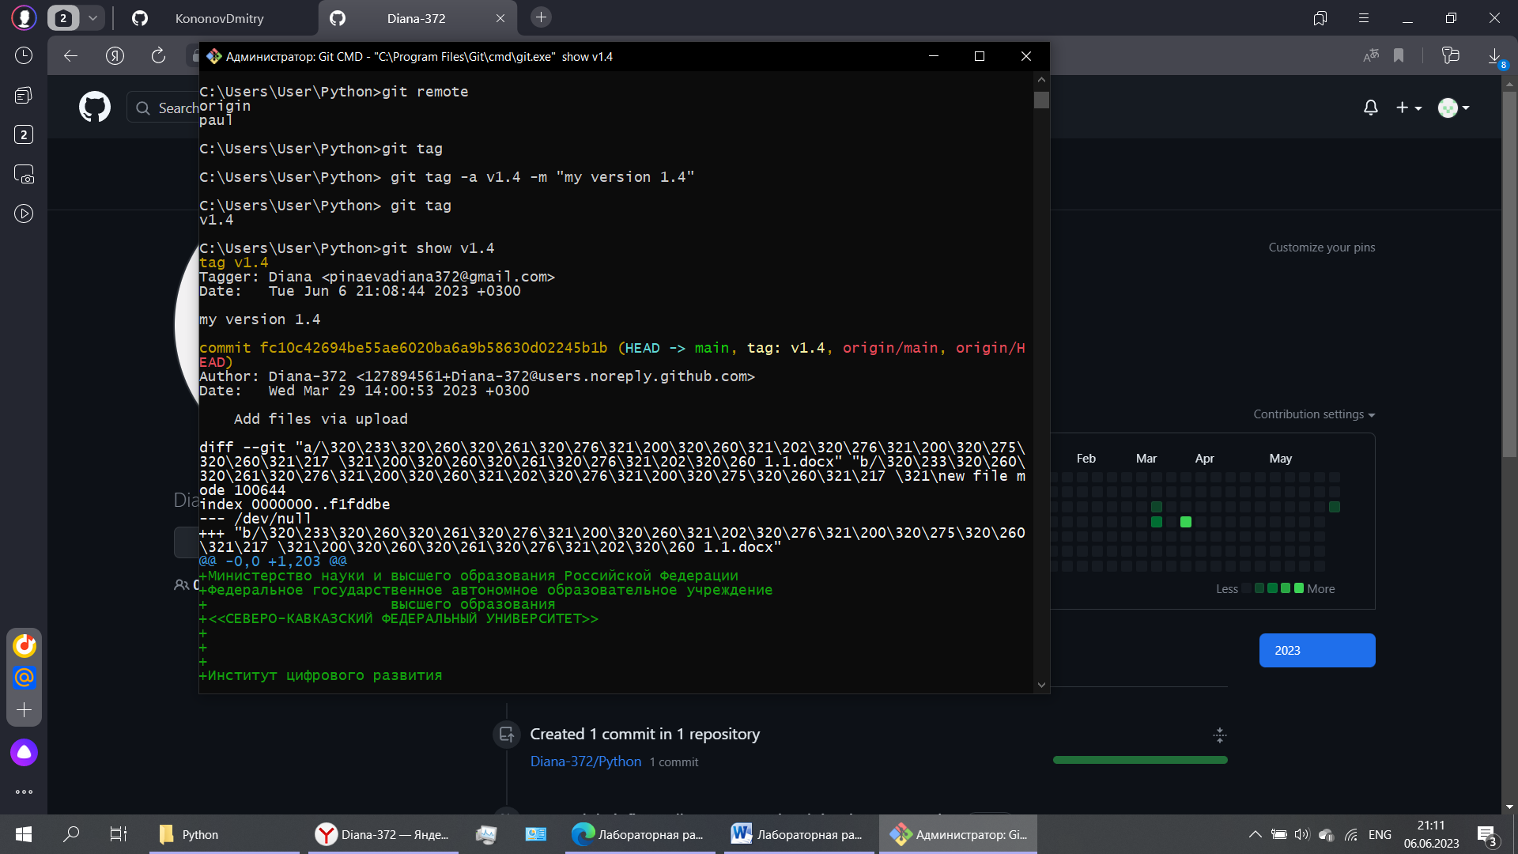

*Рисунок 15 - просмотр списка тегов и создание тегов*

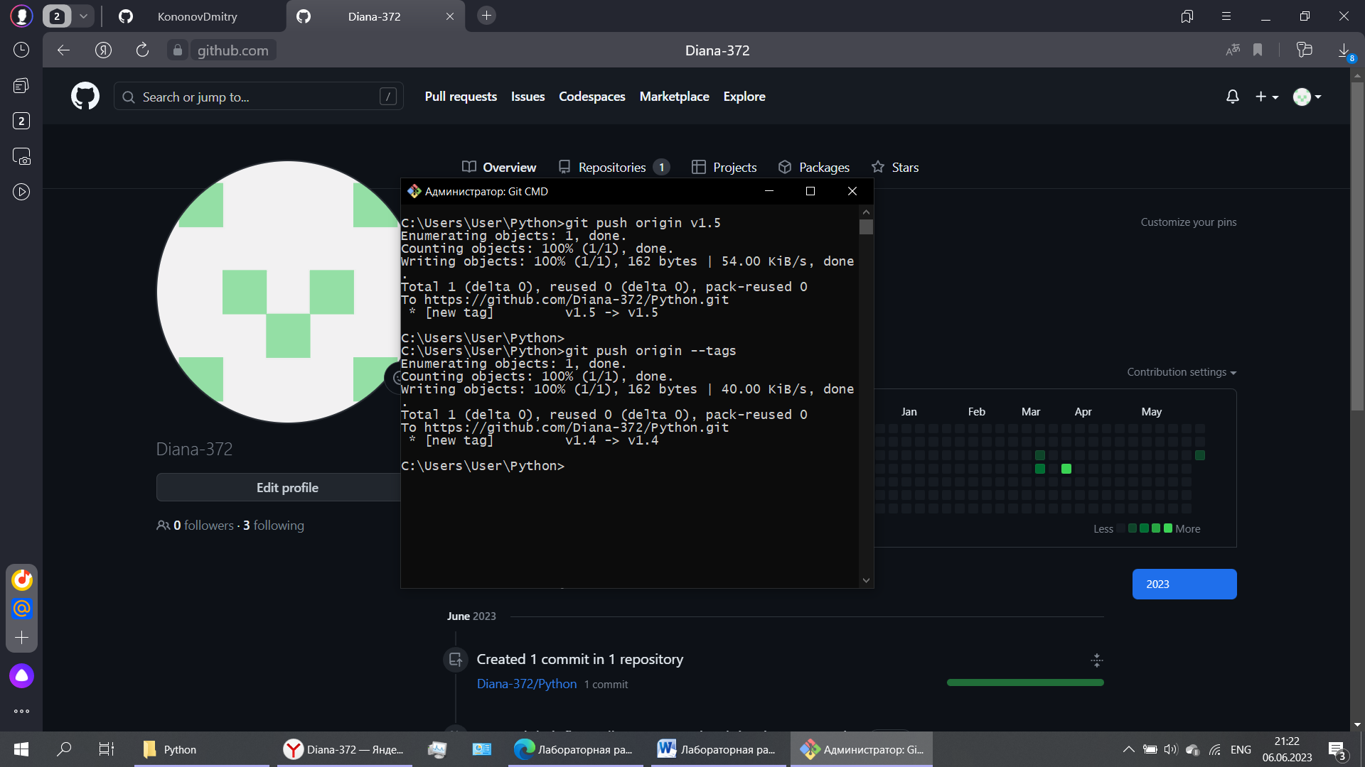

*Рисунок 16 – обмен тегами*

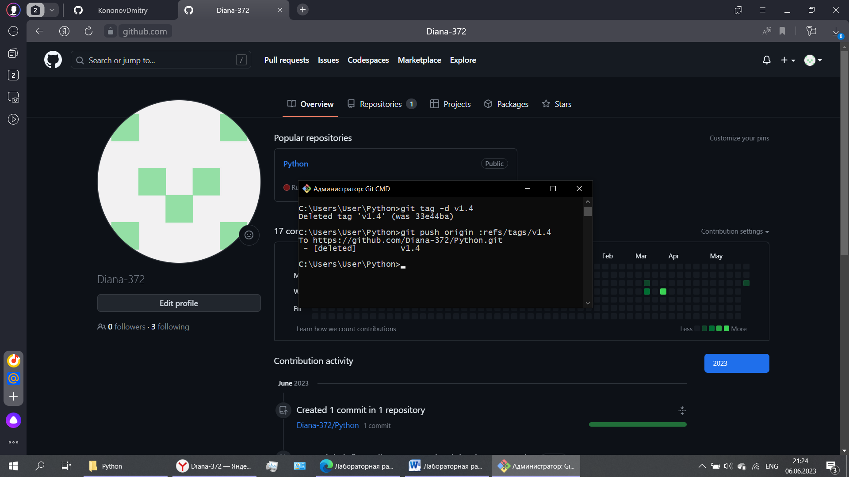

*Рисунок 17 – удаление тегов*

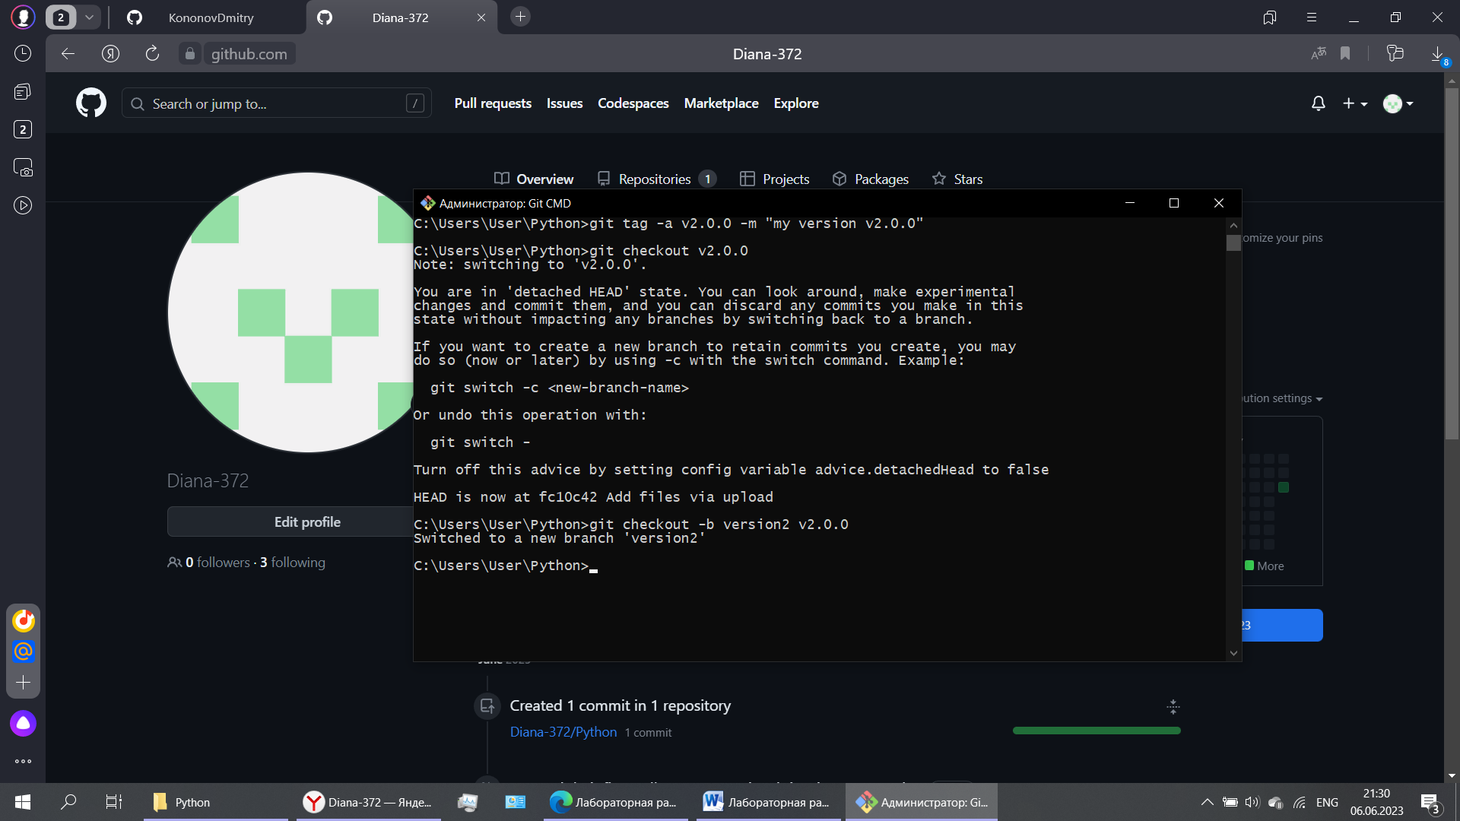

*Рисунок 18 – переход на тег*

**Контрольные вопросы:**

1. Для просмотра истории коммитов в Git можно использовать команду «git log». Она выводит список коммитов, начиная с самого последнего исторически.

2. Чтобы ограничить вывод при просмотре истории коммитов, можно использовать опцию «git log»:

- «git log -<n>»: ограничивает вывод последних «n» коммитов.

- «git log --since=<дата>» и «git log --until=<дата>»: позволяют ограничить вывод коммитов по временному диапазону.

- «git log --author=<имя>»: фильтрует коммиты по автору.

- «git log --grep=<паттерн>»: фильтрует коммиты по заданному паттерну.

3. Изменения в уже сделанном коммите можно внести с использованием команды «git commit --amend». Эта команда позволяет изменить последний коммит, добавив новые изменения или изменить комментарий к коммиту.

4. Чтобы отменить индексацию файла в Git, можно использовать команду «git restore --staged <файл>». Эта команда снимает индексацию выбранного файла, при этом оставляя его содержимое без изменений. Файл остается в рабочем каталоге и может быть изменен дальше.

5. Чтобы отменить изменения в файле, можно использовать команду «git checkout -- <файл>». Эта команда отменяет все несохраненные изменения в выбранном файле и восстанавливает его до последнего коммита или состояния в рабочем каталоге.

6. Удаленный репозиторий Git - это репозиторий, расположенный на удаленном сервере или другом удаленном месте хранения данных. Он служит для совместной работы и обмена кодом между несколькими разработчиками. Каждый разработчик может склонировать удаленный репозиторий на свой локальный компьютер, работать с ним, вносить изменения и отправлять их обратно в удаленный репозиторий.

7. Чтобы выполнить просмотр удаленных репозиториев данного локального репозитория, можно использовать команду «git remote -v». Она выводит список удаленных репозиториев и их URL-адреса.

8. Чтобы добавить удаленный репозиторий для данного локального репозитория, можно использовать команду «git remote add <имя> <URL>». Здесь «<имя>» - это имя удаленного репозитория (обычно используется "origin"), а «<URL>» - URL-адрес удаленного репозитория.

9. Для отправки/получения изменений с удаленного репозитория используются команды «git push» и «git pull».

- «git push <удаленный_репозиторий> <ветка>» отправляет изменения из локального репозитория в удаленный репозиторий.

- «git pull <удаленный_репозиторий> <ветка>» получает изменения из удаленного репозитория и автоматически объединяет их с текущей веткой в локальном репозитории.

10. Чтобы выполнить просмотр удаленного репозитория, можно воспользоваться командой «git remote show <имя_удаленного_репозитория>». Она выводит информацию о выбранном удаленном репозитории, включая URL-адрес, ветки и другую полезную информацию.

11. Тэги Git - это ссылки на определенные коммиты в истории репозитория. Они используются для пометки определенных моментов в истории, таких как релизы или важные версии кода. Тэги обычно используются для обозначения стабильных точек в истории репозитория.

12. Работа с тэгами Git осуществляется с помощью нескольких команд:

- «git tag»: показывает список существующих тэгов.

- «git tag <имя_тэга>»: создает легковесный тэг на текущем коммите.

13. Флаг «--prune» в командах «git fetch» и «git push» используется для удаления удаленных ссылок на ветки и тэги, которых уже нет в удаленном репозитории.

- «git fetch --prune»: удаляет ссылки на ветки и тэги, которые были удалены из удаленного репозитория.

- «git push --prune»: удаляет удаленные ссылки на ветки и тэги из удаленного репозитория, соответствующие локальным ссылкам, которые были удалены.